Moja rodzina.
Niedługo będziemy obchodzić dzień mamy i dzień taty. W końcu to oni są naszą najbliższą rodziną, wychowują nas, poświęcają się, rozpieszczają, kochają całym swoim sercem. Uczcijmy ich starania i pokażmy, że są dla nas najważniejsi w życiu.

Przeczytajcie wiersz.


Wiersz „Cała łąka dla taty i mamy”

Mamo! Tato! Chodźcie z nami!
Damy Wam - łąkę.
Z kwiatami, ze skowronkiem, ze słonkiem.
Do wąchania, słuchania, patrzenia...
A do łąki dodamy życzenia.
Nawet gdy się zachmurzy na niebie,
nawet gdy się kłopotów nazbiera,
my uśmiechniemy się do siebie,
zawsze, jak dziś, jak teraz!

Zacznijmy od mamy. Przeczytajcie tekst.
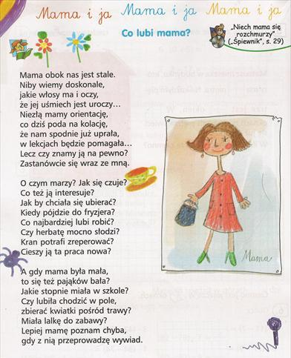
Czy znasz chociaż część odpowiedzi na te pytania? Spróbuj odpowiedzieć na kilka z nich.
Zastanów się o co chciałbyś zapytać swoją mamę?

A czy wiesz czym Twoja mama zajmuje się na co dzień? Pewnie jeszcze nie uświadamiasz sobie ile to obowiązków ma ona na głowie! A czy mama która nie pracuje zawodowo i siedzi w domu nic nie robi? Przyjrzyj się poniższym obrazkom i opowiedz co mama robi w domu. Czy to też jest praca?
Jak myślisz w jaki sposób możesz pomóc mamie w domu?
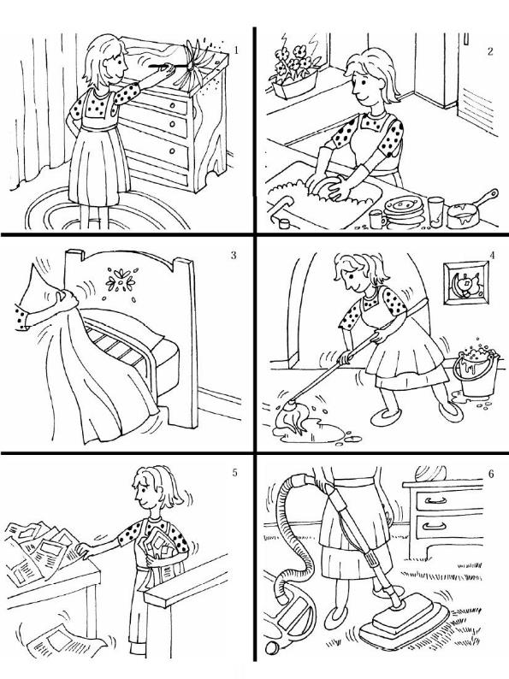

Przeczytaj wiersz, a później namaluj portret swojej mamy! Postaraj się zrobić to najpiękniej jak potrafisz!

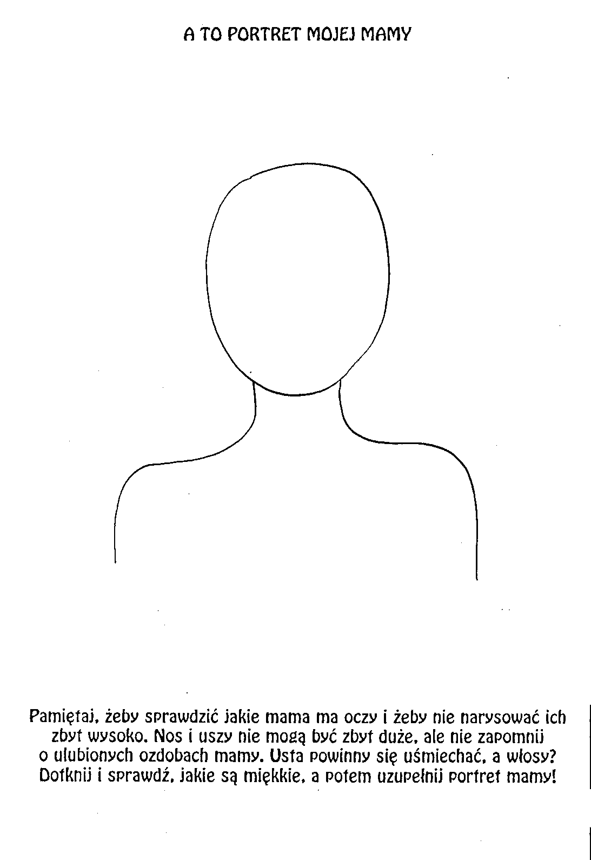
Wiersz „Mamo!”
Mamo!
Dam ci dziś piękny kwiatek
i wstążkę na dodatek.
Dam ci zloty pierścionek,
na górce mały domek,
ogródek malowany,
ławkę pod wielkim kasztanem.
Dam ci słońce nad domem,
słońce - złotą koronę.
I dam ci księżyc, wiesz?
I jeszcze... co tylko chcesz.
Bo jestem bardzo bogaty,
dostałem kredki od taty.

A teraz zajmiemy się naszymi tatusiami. Wiecie co robią wasi tatusiowie? Gdzie pracują?

Czym się zajmują? No i jak spędzacie z tatą wspólny czas?

Przeczytajcie wiersz „Do czego służy tata”.

„DO CZEGO SŁUŻY TATUŚ?”

Na przykład do prania, kiedy za dużo pracy, miewa w domu mama.
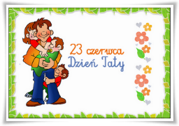
Do trzepania dywanów, jazdy odkurzaczem
Do chodzenia z córeczką, na lody, na spacer.
Do ostrzenia ,gdy złamie się twardy ołówek
Do wkładania do mojej skarbonki złotówek.
Do wspinaczki, gdy sobie przed telewizorem usiadł
Do wojowania w zabawie, tez miewam tatusia.
A kiedy się gazetą, jak tarczą zasłania,
Przynoszę mu kolorową książkę do czytania
I razem wędrujemy do ostatniej strony.
Do tego służy tatuś dobrze oswojony.

A teraz wykonaj portret Taty. Czy z tatą pójdzie Ci też tak łatwo jak z portretem mamy?
POTRTET TATY
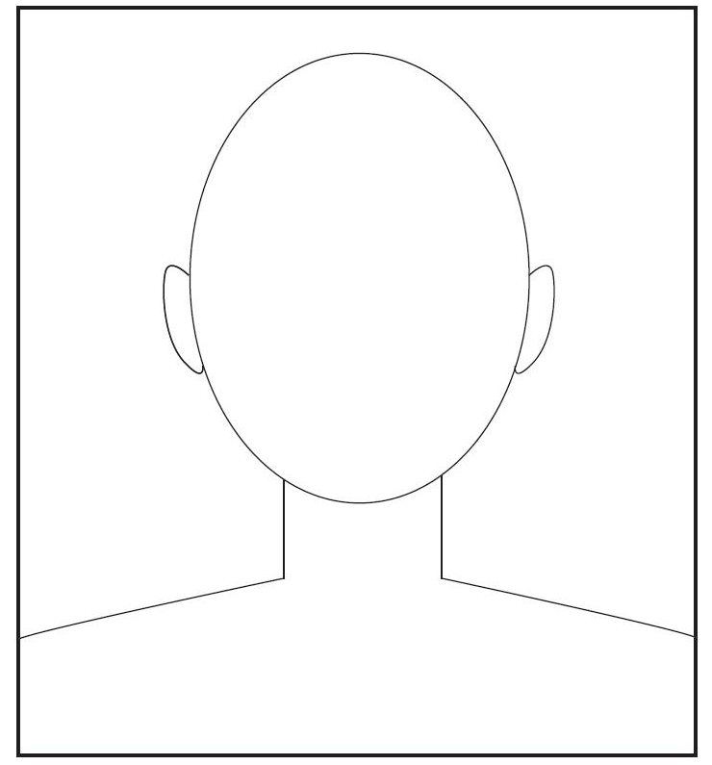
Wiersz „Kocham go”

Kocham mojego tatę,
chodzę z ojcem na spacer.
Wtedy jest tyle słońca,
wtedy nigdy nie płaczę.
Idziemy z tatą do parku,
albo idziemy nad Wisłę,
bawimy się w chowanego,
w zielone gramy - listkiem.
Lubię, kiedy mój tatuś
wraca z pracy do domu.
Ja zawsze mojemu tacie
mogę powiedzieć pomóż ...
Gdy się zepsuje latawiec,
wrotki, samochód lub rower,
mój tatuś rower naprawi
i dalej - ruszam w drogę.
To tatuś mi opowiada
o gwiazdach i ptakach w obłokach.
Dlatego mojego tatę
tak bardzo, bardzo kocham.
A co robi dla ciebie Twój tata? Czy jest on Twoim bohaterem?
A ty jak możesz pomóc Twojemu tacie?

WIERSZ „MOJA RODZINA”

My rodzinę dobrą mamy, zawsze razem się trzymamy
I choć czasem czas nas goni, my jak palce jednej dłoni.
Mama, tata, siostra, brat i ja to mój mały świat
Dużo słońca, czasem grad, to wesoły jest mój świat.

Mama zawsze kocha czule, ja do mamy się przytulę,
Tata kocha lecz inaczej, uspokaja, kiedy płaczę.

Gdy napsocę i nabroję, siedzę w kącie, bo się boję.
Tata skarci, pożałuje, a mamusia pocałuje.

Kiedy nie ma taty, mamy, wszyscy sobie pomagamy
I choć sprzątać nie ma komu, jest wesoło w moim domu.

Dobrze mieć rodzinę. A jak myślicie dlaczego tak dobrze ją mieć?
Co w swojej rodzinie lubicie najbardziej?
Dzielicie się sekretami z mamą lub tatą?
A jak jest wam smutno to kto wtedy Was pociesza?
Spędzacie ze sobą dużo czasu? I jak wygląda ten czas? Co wtedy robicie?

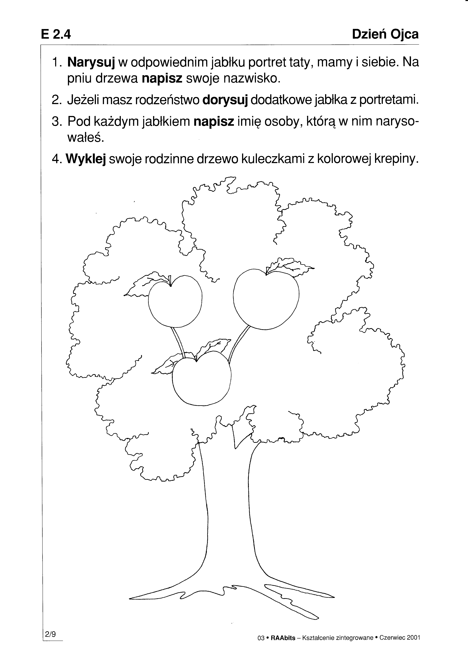

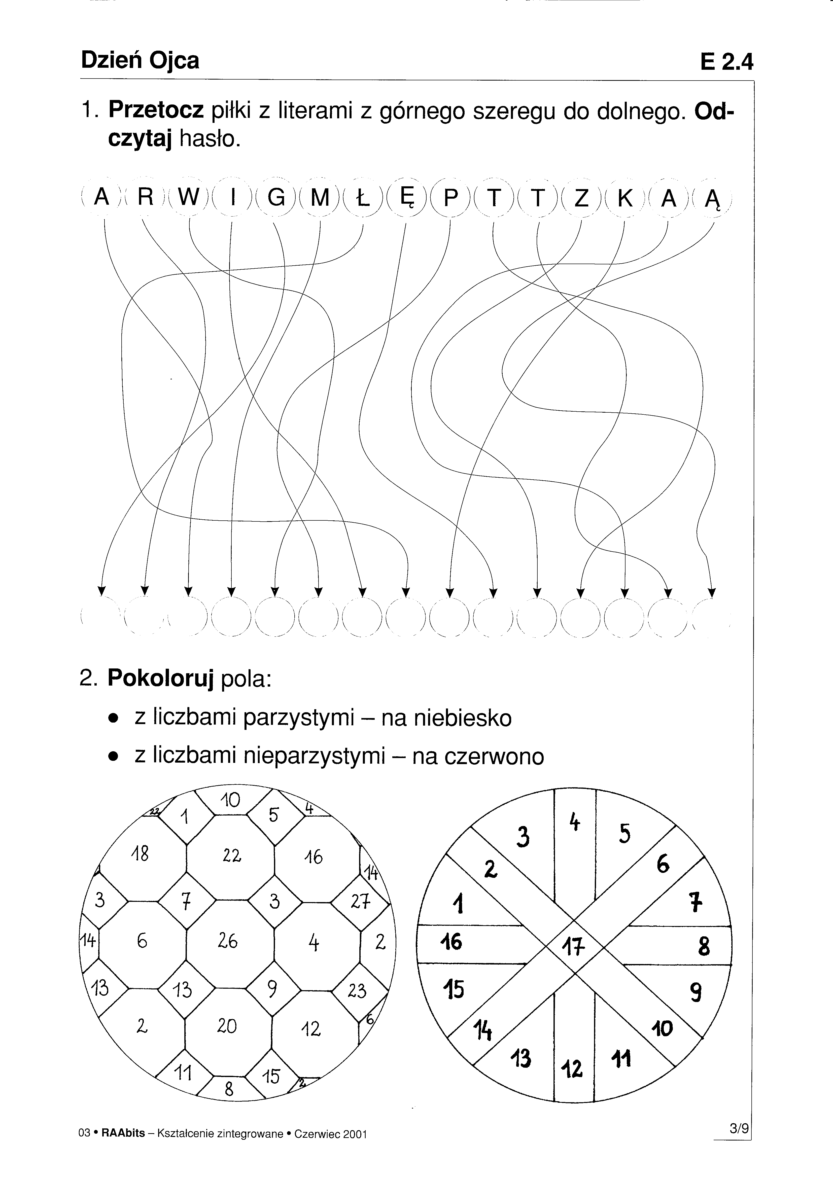

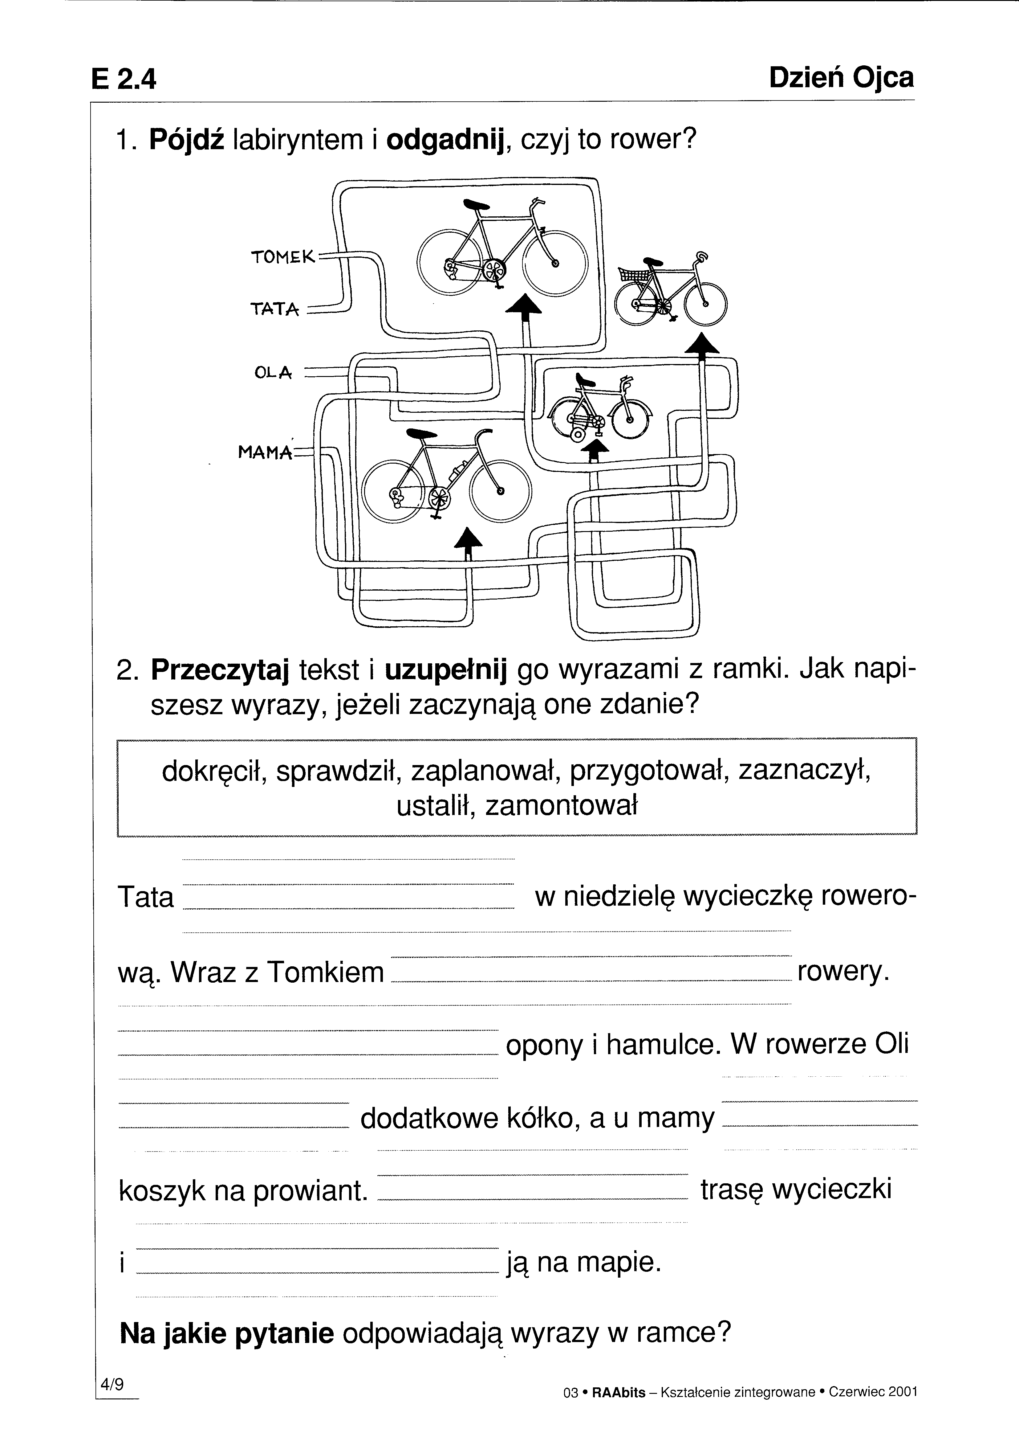

Wspólnie z mamą, tatą i rodzeństwem zagrajcie w grę! Świetny sposób na wspólne spędzenie razem czasu
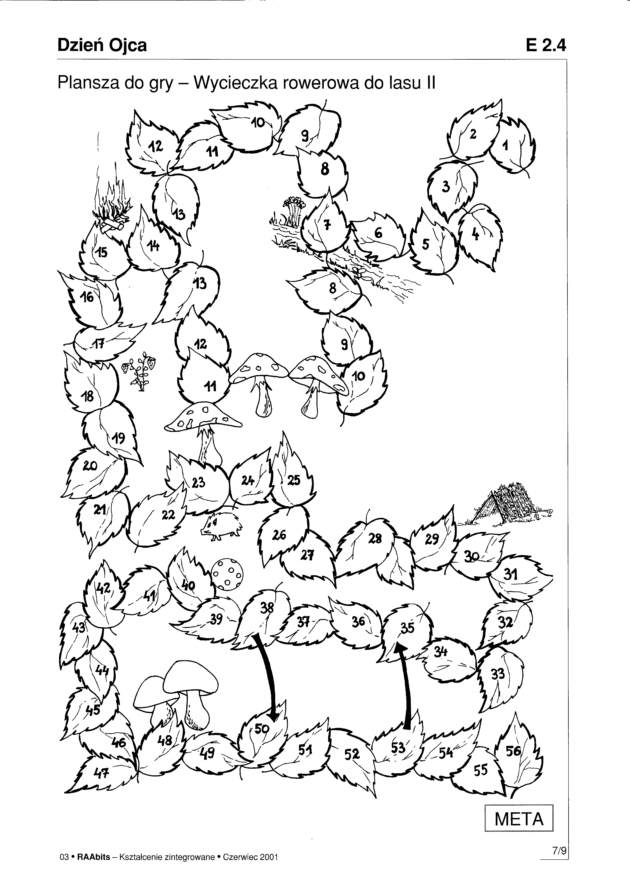
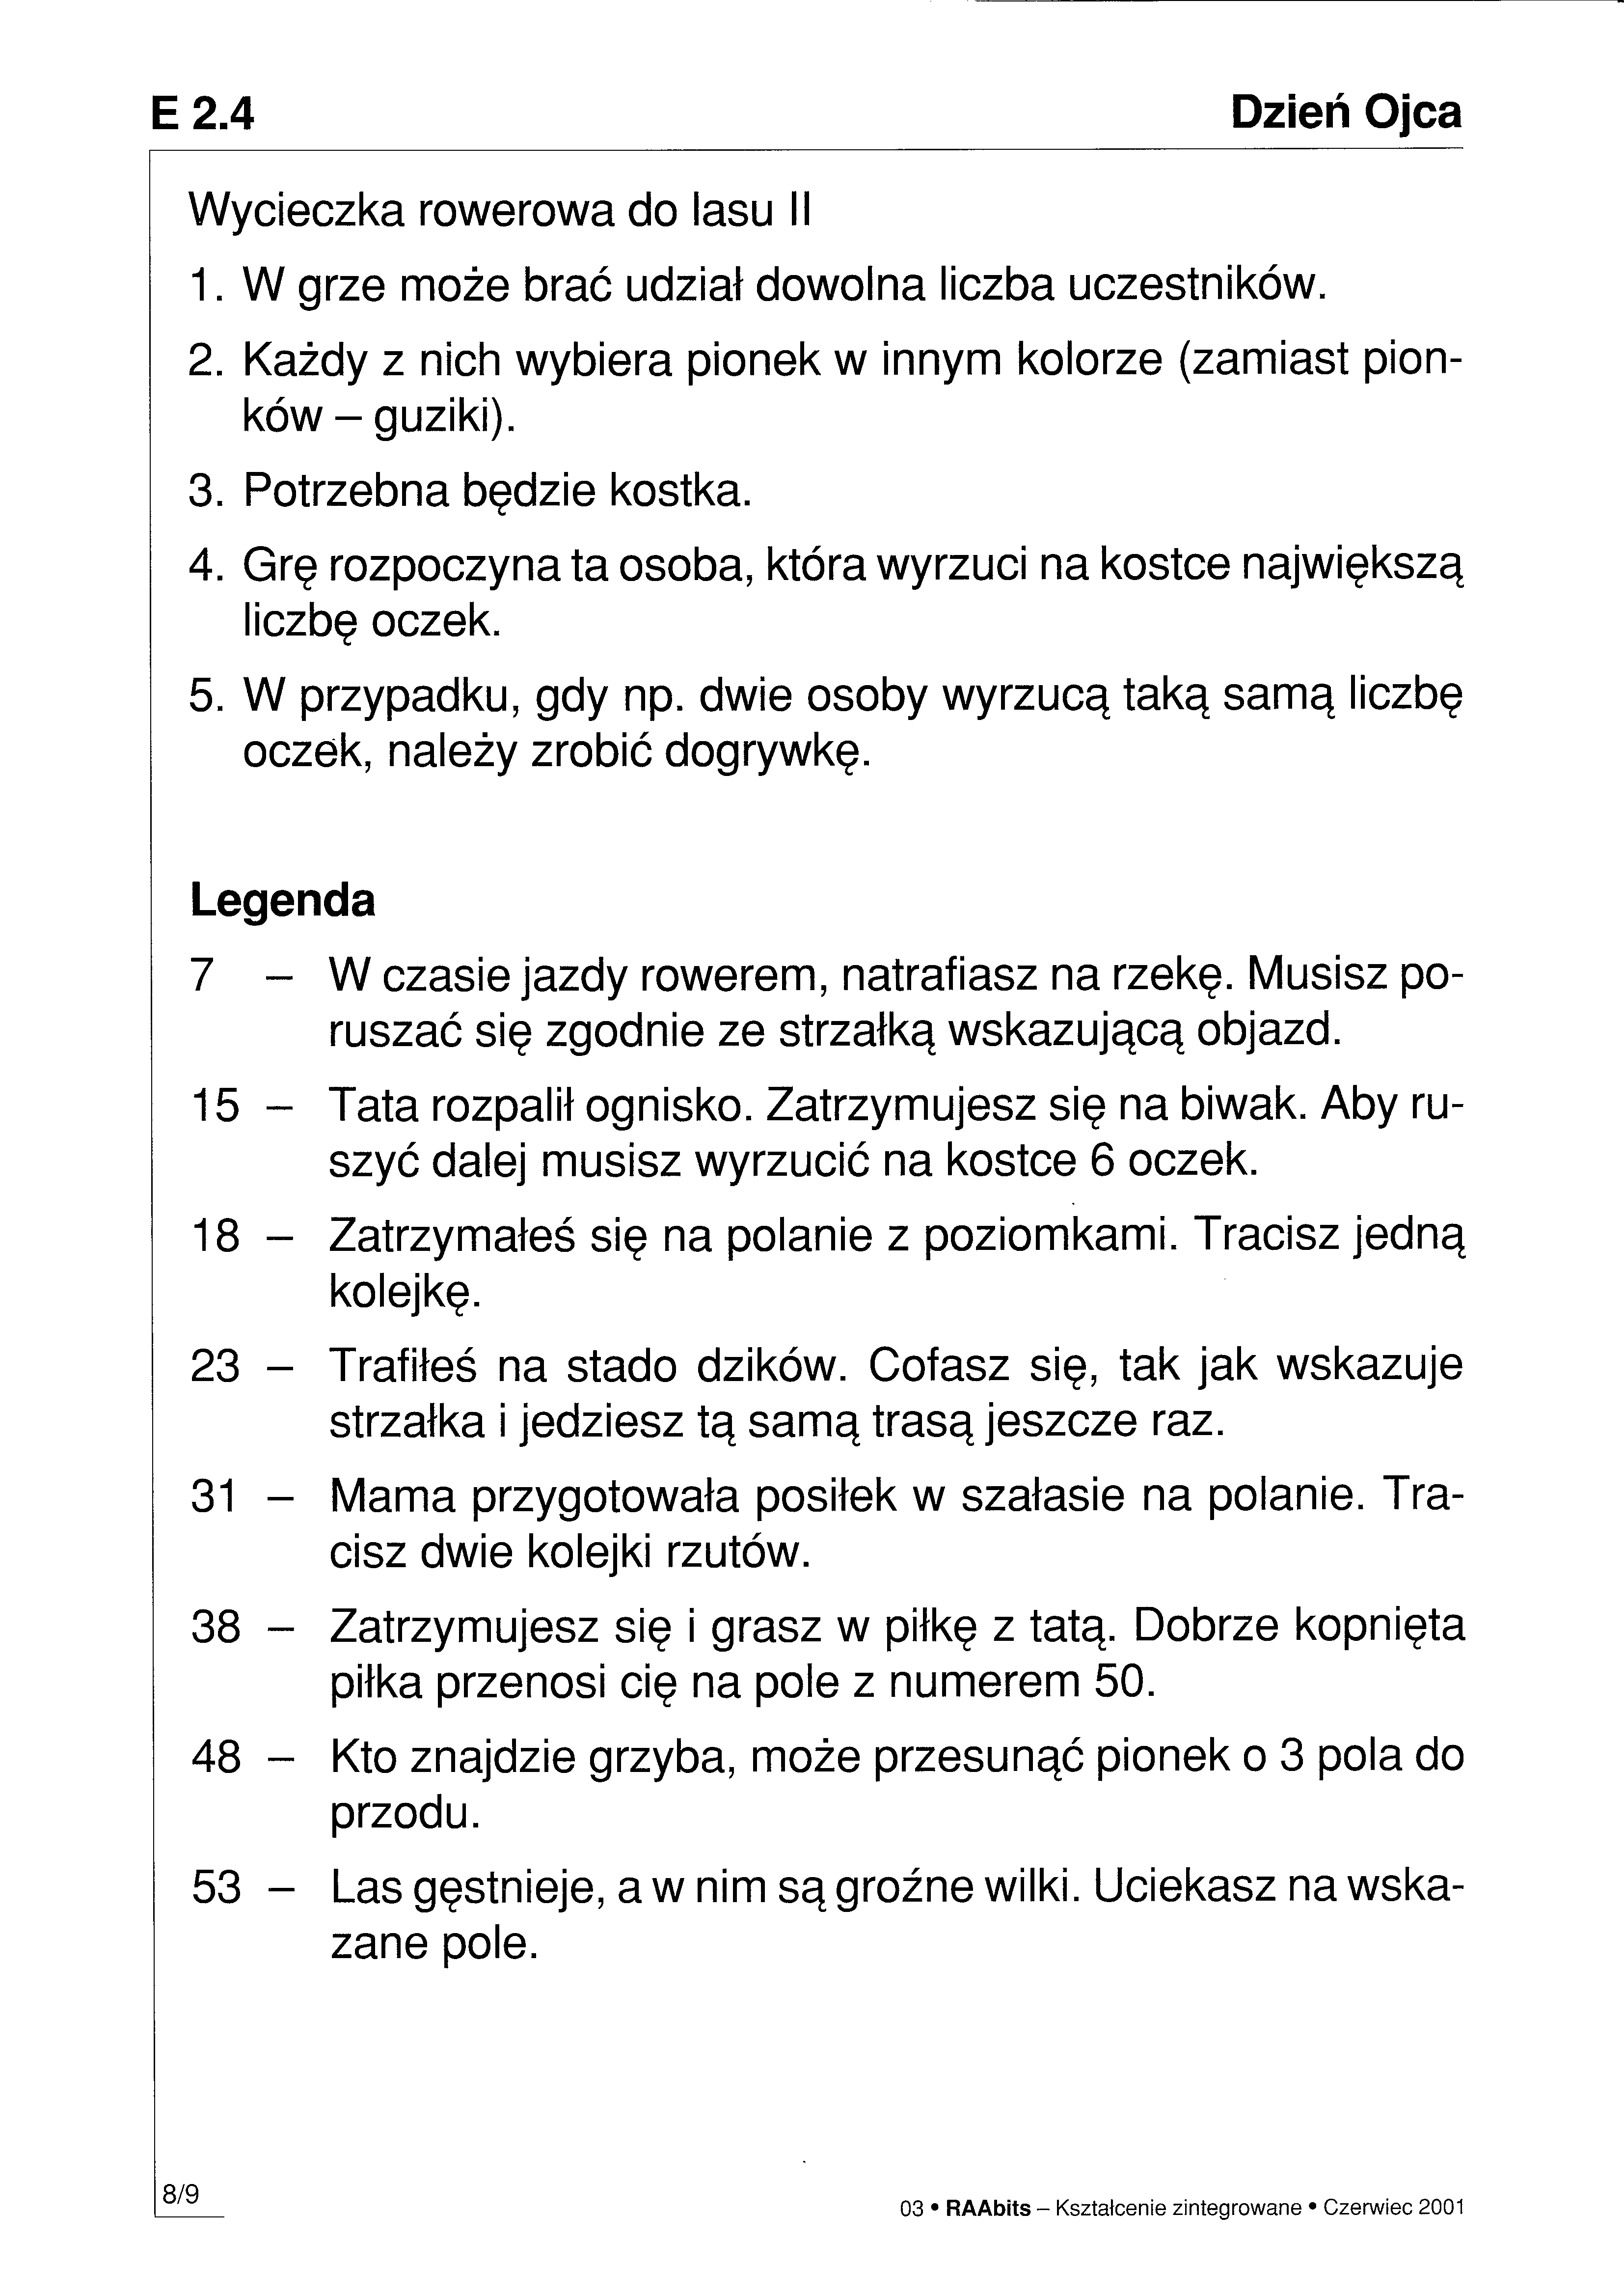

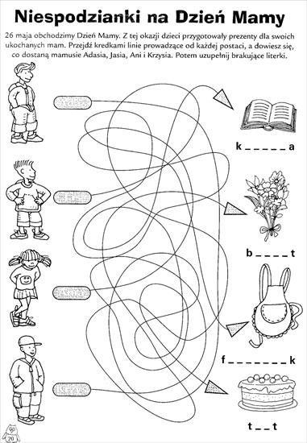

PREZENT DLA MAMY I TATY.
26 maja będzie Dzień Mamy a 23 czerwca Dzień Taty.
Z okazji ich święta przygotujecie dla nich prezent! A tym prezentem będzie poranny uśmiech, może śniadanie do łóżka, wręczenie własnoręcznie zerwanych kwiatów, wspólny spacer lub wycieczka. Możecie wymyśleć naprawdę wiele różnych rzeczy, które nie wymagają wydawania pieniążków.
A Wy jaki macie pomysł na super prezent?
Ewa Łabenda

